Nabídka – pochozí monolitický pryžový povrch - Chillout

Zadavatel: Jihočeská zoologická zahrada Hluboká nad Vltavou
373 41 Hluboká nad Vltavou
Tel.: +420 387 002 211 / info@zoohluboka.cz

Nabídku vypracoval: ONYX wood spol. s r.o.
Žernovická 257, 383 01 Prachatice
IČ: 25178644/ DIČ: CZ25178644
TEL.: +420 388 311 401
e-mail: info@onyx-wood.com/ www.onyx-wood.com
Ing. Jan Bican, jednatel
ČSOB a.s. Prachatice, č. ú. 243836216/0300

Kontaktní osoba: Petra Janoušková, nabídkový servis
Tel.: 777 723 881/ e-mail: pjanouskova@onyx-wood.com
František Bican, obchodní manažer
Tel.: +420 777 294 930/ e-mail: fbican@onyx-wood.com

Vypracováno dne 12.6.2023

- Bezpečnostní monolitický pryžový povrch SOFTNYX
- Kalkulace
- Reference
- Představení společnosti

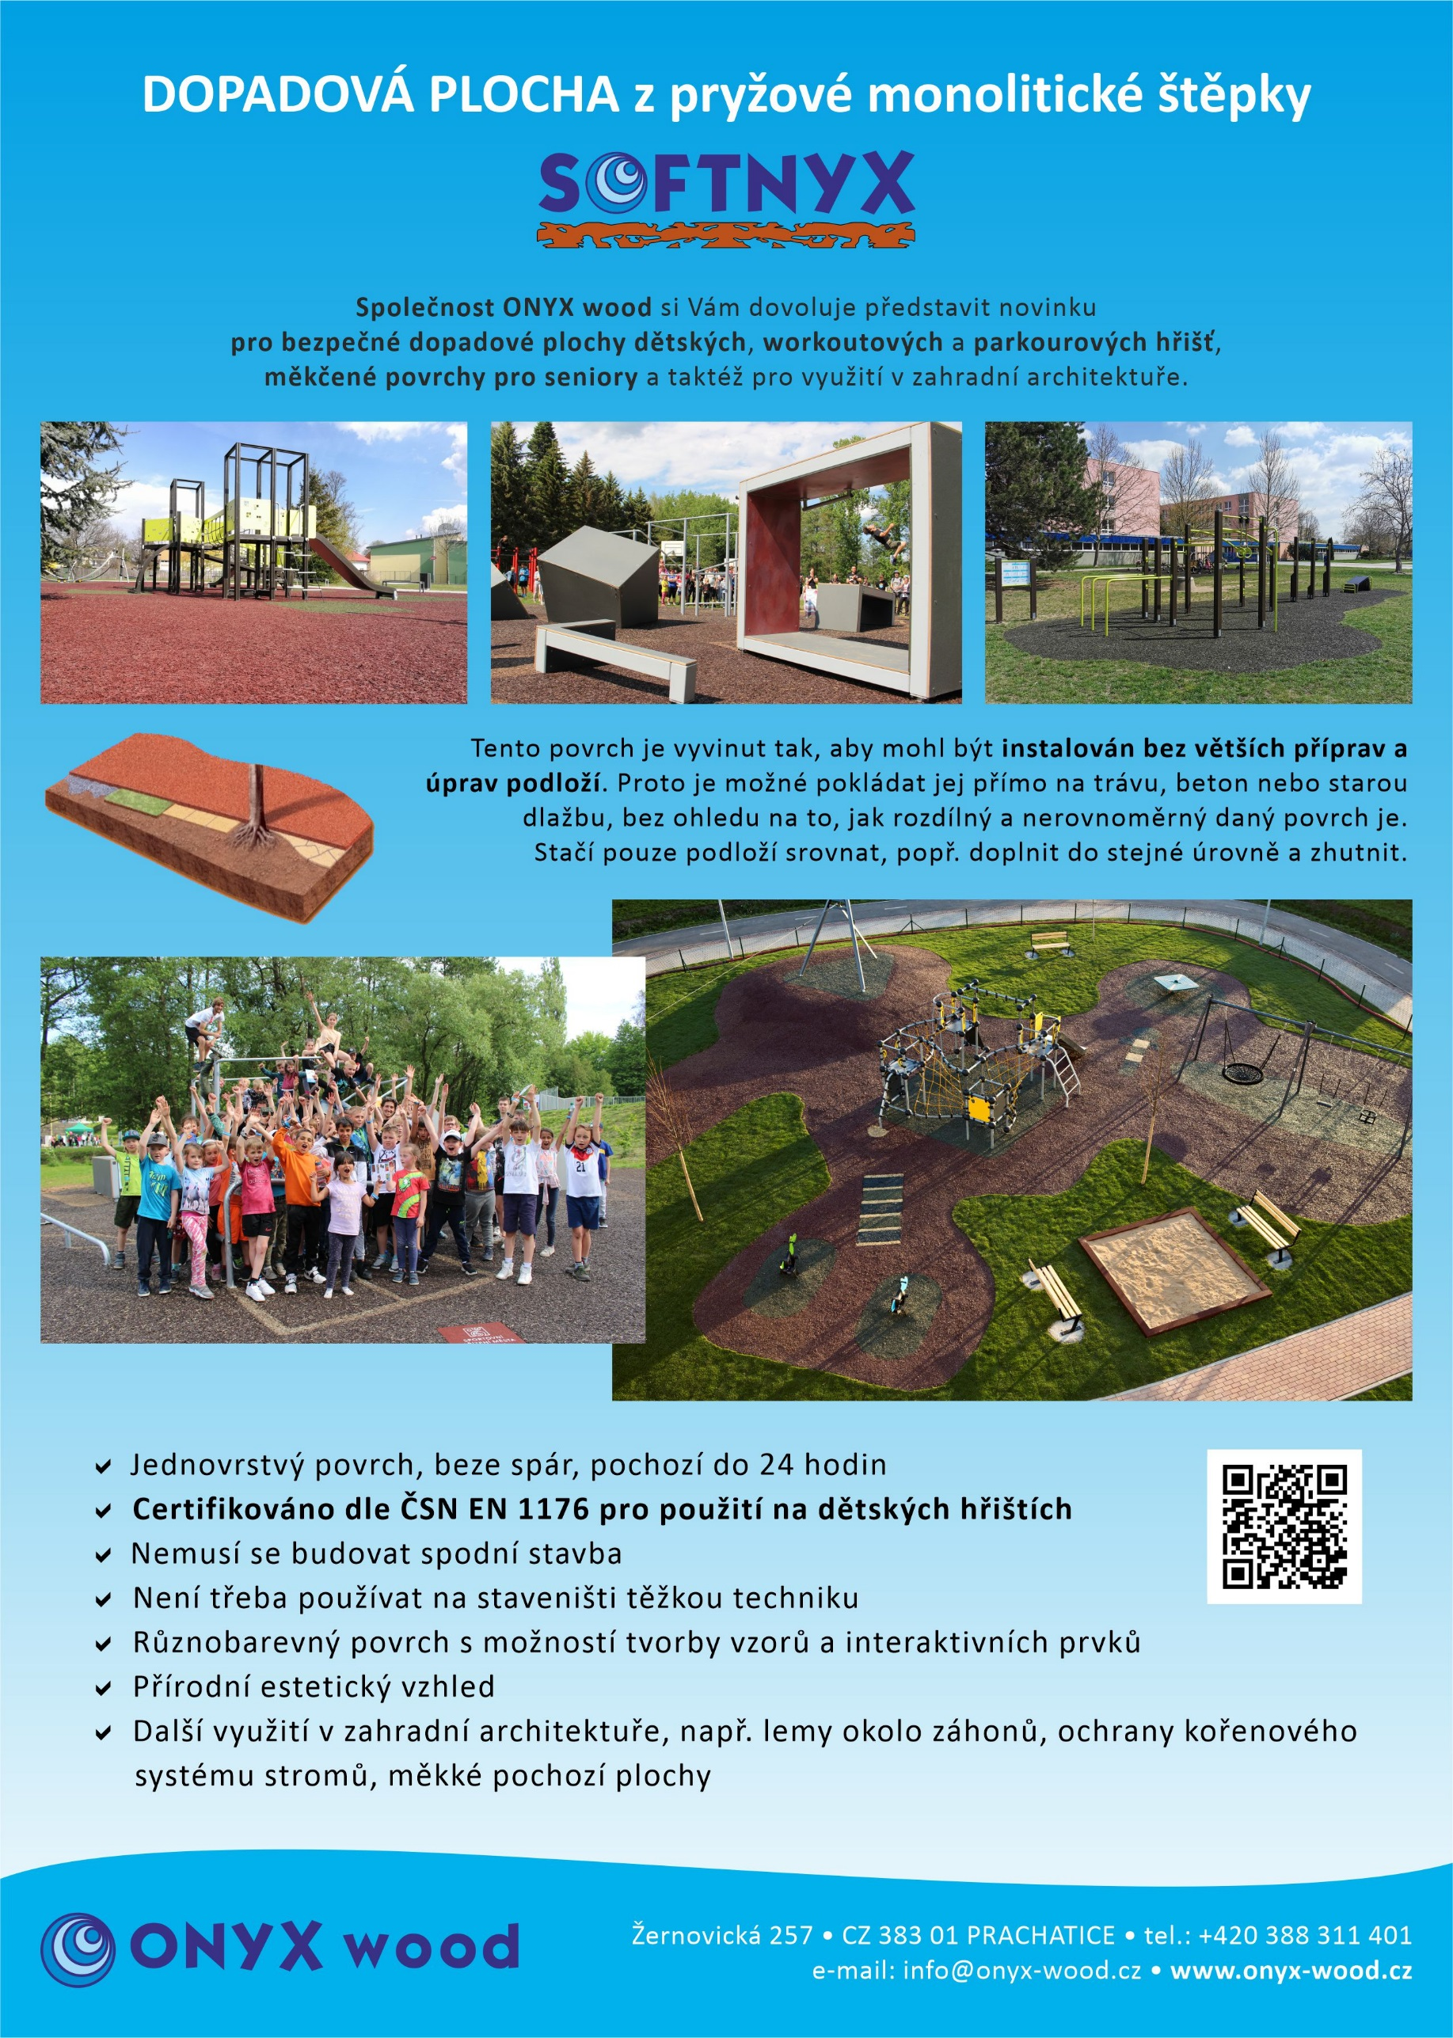

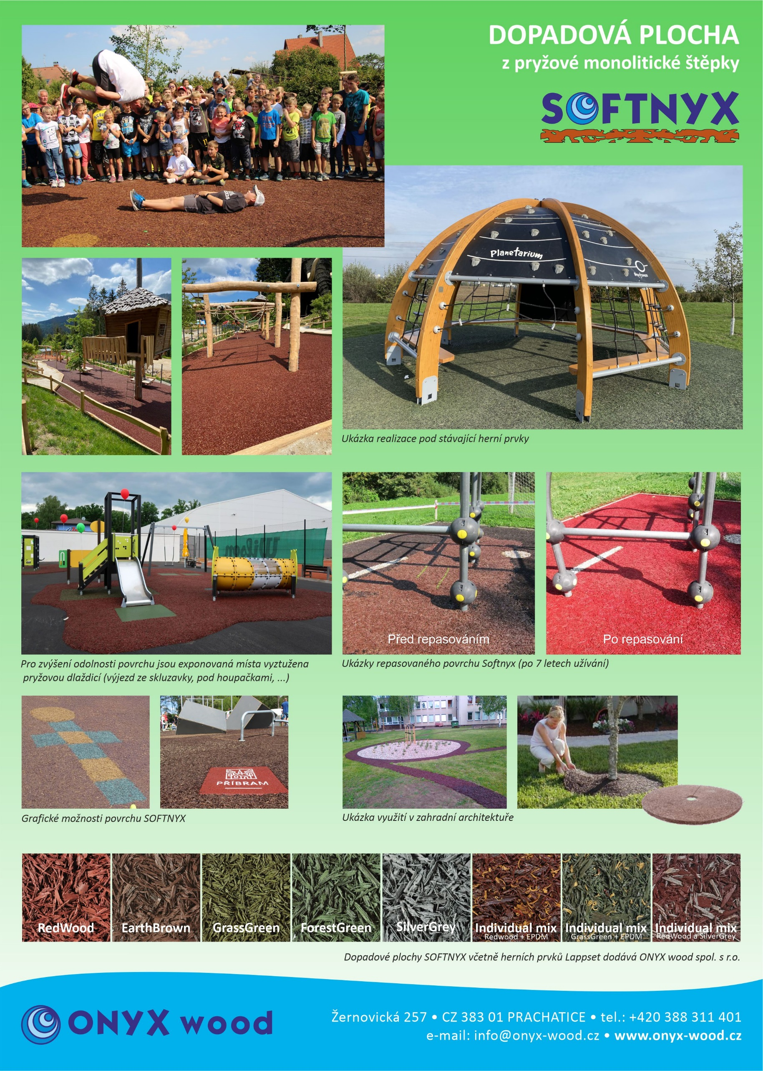

Kalkulace:
Specifikace | Počet | Jednotka | J. cena | Celkem Kč
Chillout zákoutí
Pochozí pryžový povrch SOFTNYX 15 mm | 75 | m2 | 1 390 | 104 250
Doprava a manipulace s materiálem / Hluboká nad Vltavou | 1 | cel. | 2 880 | 2 880
Celkem |  |  |  | 107 130
DPH 21% |  |  |  | 22 497
CELKEM S DPH |  |  |  | 129 627 Kč
Uvedená cena je včetně instalace.
Pryžový povrch bude instalován na předem připravený podklad v podobě zhutněného kameniva o velikosti 0-32mm.
Skutečný rozměr plochy se může drobně lišit od předpokládané plochy a celková cena bude fakturována, dle skutečnosti.
Barevné možnosti:
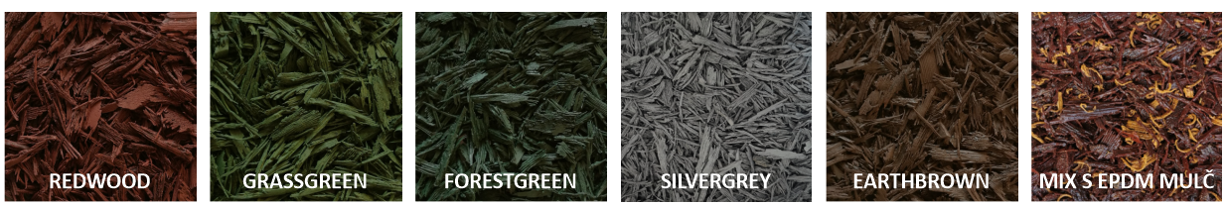

Reference:

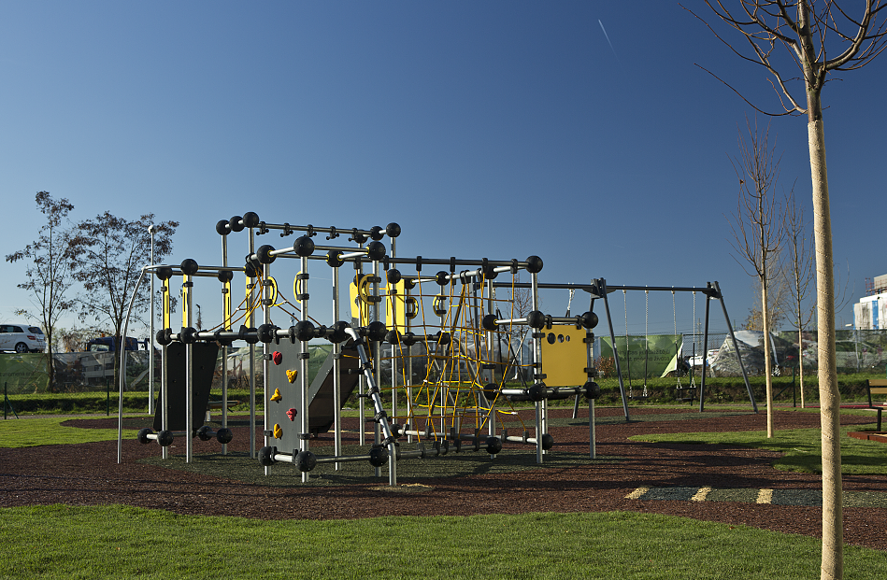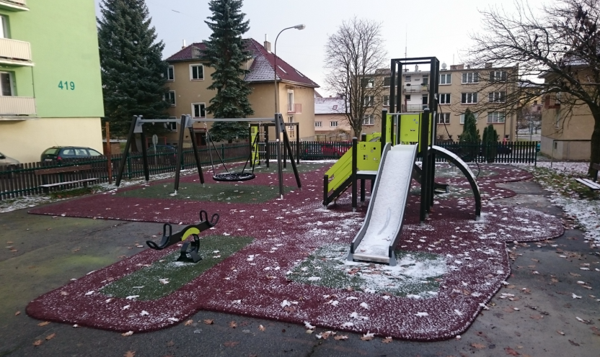
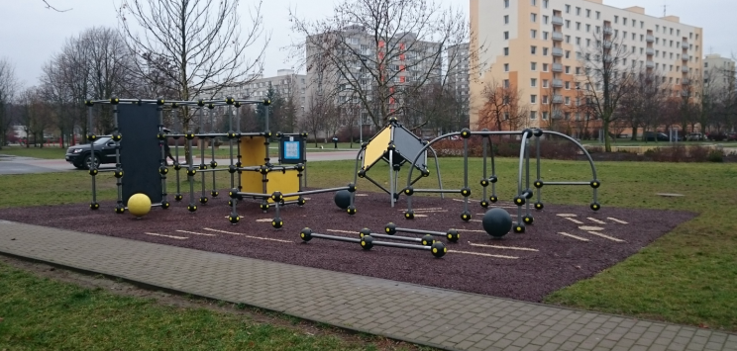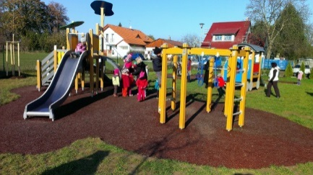

Představení společnosti:

Společnost ONYX Wood spol. s r.o. je exkluzivním zástupcem finské firmy LAPPSET pro ČR a Slovensko. Tato společnost patří mezi 3 největší evropské dodavatele vybavení dětských hřišť.
Nabízíme dodávky kompletního vybavení dětských hřišť včetně projektu, dodávky, ostatního mobiliáře, oplocení a následné údržby a servisu. Dále jsme schopni připravit studie, koncepce správy a rozmístění dětských hřišť v určité aglomeraci.
Veškeré námi dodávané výrobky a vybavení hřišť jsou v souladu se závaznou normou ČSN EN 1176, -77 a na veškeré výrobky máme TÜV certifikáty.
Máme také vlastní reference v oblasti dodávek a vybavování vnitřních dětských koutků (playlandů) a venkovních hřišť. Mezi naše zákazníky náleží McDonald´s CZ a SR, Hypernova, Alltoys, Globus, Olympia, TimeOut a další. Pro tyto zákazníky zajišťujeme i servis a inspekce zařízení. Všechna námi dodávaná vnitřní zařízení odpovídají normě ČSN EN 1176, -77 a mají také TÜV certifikáty.
Výhody našeho řešení:
Všechna námi dodávaná zařízení splňují beze zbytku platnou normu ČSN EN 1176, -77. Tato norma se vztahuje i na instalaci zařízení a toto zajišťuje námi dodávaná projektová dokumentace, návod k instalaci a pouze vyškolené montážní skupiny. Námi dodávané herní zařízení mají TÜV certifikáty, všechny použité materiály jsou zdraví neškodlivé a maximálně bezpečné.
Většina částí hracích zařízení, jako je dřevo, ocel…, je vyrobena z recyklovatelných materiálů, a tudíž případná likvidace je bez další zátěže na životní prostředí
Nainstalováním a předáním hřiště pro nás nikdy nekončí starost o něj. Samozřejmostí je rychlý záruční servis, přestože reklamace dosahují okolo 2% z celkového objemu zakázek. Našim zákazníkům také nabízíme několik variant servisních smluv, ve kterých je uvedeno jakým způsobem budeme provádět údržbu hřiště, jeho pravidelné prohlídky a periodické inspekční posudky technického stavu a odpovědnosti vůči normě ČSN EN 1176, -77.

